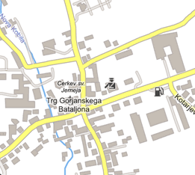  Prvomajska  Trubarjeva | 1 | die Grundschule OŠ Šentjernej
 | 2 | der Kindergarten ČEBELICA
 | 3 | der Arzt, der Zahnarzt
 | 4 | die Bäckerei und Konditorei
 | 5 | das Bekleidungsgeschäft STELLA
 | 6 | das Blumengeschäft
 | 7 | der Optiker OPTIRIS
 | 8 | die Tankstelle PETROL
 | 9 | die Apotheke
 | 10 | die Post
 | 11 | die Polizeistation
 | 12 | die Kirche
 | 13 | die Bank NLB
 | 14 | der Supermarkt SPAR
 | 15 | das Kulturzentrum Primož Trubar
 | 16 | der Bach Kobila
 | 17 | die Bibliothek
 | 18 | die Konditorei Košak
 | 19 | das Gasthaus Jernejev hram
1) Das ist der Plan von Šentjernej. Schreib in die roten Quadrate die entsprechende Nummer ein. / To je načrt Šentjerneja. Vpiši v rdeče kvadrate ustrezno številko.
Wo liegt was?

